IL RAMO DI ULIVO!
CHE COSA CI SERVE: buste del pane o fogli A4 marroni o potete far colorare con il colore a cera un foglio A4 davanti e dietro, fogli A4 verdi, colla.
COME SI FA:
2) Fate ritagliare ai bambini la parte superiore in quattro parti (potete fare delle linee in modo che possano seguirle nel ritaglio).

1) Date ad ogni bambino un pezzo di una
busta del pane della grandezza circa di un foglio A4.
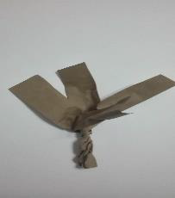

4) Poi fategli arrotolare ognuna delle quattro parti superiori.

3) Fate arrotolare ai bambini la parte inferiore.

Infine, ritagliate dei pezzetti dal foglio verde, dateli ai bambini e fate arrotolare le estremità per formare delle foglie.
Fate attaccare il tutto e il nostro ramoscello di ulivo sarà pronto!

